نشاط قطاع خدمة المجتمع وتنمية البيئة
خلال عام 2022 /2023

أولا : الندوات
1-عنوان الندوة :
(الحيوانات الاليفة وتأثيراتها علي اطفالنا من الناحية التربوية والنفسية والاجتماعية والصحية )
تاريخ الانعقاد:
يوم السبت الموافق 29/7/2023
مكان الانعقاد:
اولاين علي برنامج الزووم
مقرر الندوة:
السيد أ.د/ إيمان كمال باظة أستاذ الطفيليات ووكيل الكلية لشئون خدمة المجتمع وتنمية البيئة.
أ.د/ ايمان احمد خميس أستاذ الدراسات التربوية وعلم نفس الطفل
أسماء السادة المتحدثون في الندوة:
أ.د/ / إيمان كمال باظة أستاذ الطفيليات
أ.د/ ايمان احمد خميس أستاذ الدراسات التربوية وعلم نفس الطفل
عدد المستفيدين أو الحضور والقائمين علي إعداد الندوة:
كليتي الطب البيطرى وكلية التربية للطفولة المبكرة بكافة أعضاء هيئة التدريس والسادة العاملين والطلاب
محاور الندوة:
التعريف بالحيوانات الاليفة
الجوانب النفسية الايجابية لتربية الحيوانات الاليفة من تحسين المزاج وتقليل المشاكل السلوكية لديهم
الحيوانات الاليفة ودورها في دعم التواصل
الحيوانات الاليفة تساهم في خفض معدلات الكر توزون ورفع الدبوبامين .
المتابعة الدورية للحيوانات الأليفة.

نبذة عن فعاليات الندوة:

في تمام الساعة 8 مساء من يوم السبت الموافق 29/7/2023 اون لاين زووم قامت الاستاذ الدكتور/ إيمان أحمد خميس , أستاذ الدراسات التربوية وعلم نفس الطفل. بالقاء محاضرة علمية مبسطة عن الحيوانات الأليفة ودورها مع أطفال التوحد والفوائد المرجوة من تربيتهم ودورها في دعم التواصل بين مربيين تلك الحيوانات ثم قامت السيد الاستاذ الدكتور/ إيمان كمال باظة أستاذ الطفيليات ووكيل الكلية لشئون خدمة المجتمع وتنمية البيئة موضحة اهمية تربية الحيوانات الأليفة ورعايتها البيطرية حفاظا على الصحة العامة للأشخاص المصاحبين لهم خاصة الأطفال .
وأضاف مقرر الندوة دور قطاع خدمة المجتمع في القيام بالندوات التوعوية والتثقيفية لطلاب وطالبات الجامعة والأطباء البيطريين والسادة العاملين . ثم اختتمت الندوة في تمام الساعة 9 مساء من نفس اليوم.

2 -عنوان الندوة :
(الاتجاهات والرؤى الحديثة في ادارة الأزمات والكوارث )
تاريخ الانعقاد:
يوم الأربعاء الموافق 19/7/2023
مكان الانعقاد:
كلية الطب البيطري قاعة 4
مقرر الندوة:
السيد أ.د/ إيمان كمال باظة أستاذ الطفيليات ووكيل الكلية لشئون خدمة المجتمع وتنمية البيئة.
د/مروة عوض معوض
أسماء السادة المتحدثون في الندوة:
أ.د/ / فريد محمد وجدي مدير وحدة ادارة الازمات والكوارث بالجامعة
عدد المستفيدين أو الحضور والقائمين علي إعداد الندوة:
كلية الطب البيطرى بكافة أعضاء هيئة التدريس والسادة العاملين والطلاب
محاور الندوة:
- التعريف بالأزمات والكوارث
- الجوانب الايجابية للتعامل مع الأزمات والكوارث
- الرؤى الحديثة لإدارة الأزمات
نبذة عن فعاليات الندوة:
في تمام الساعة 12ظهرا من يوم الأربعاء الموافق 19/7/2023 قام السيد الاستاذ الدكتور/ إيمان كمال باظة أستاذ الطفيليات ووكيل الكلية لشئون خدمة المجتمع وتنمية البيئة بإلقاء كلمة افتتاح الندوة وترحيب بالحضور وموضحة اهمية ادارة الأزمات والكوارث والتعامل معها داخل الكلية وبعدها قام الاستاذ الدكتور/ فريد وجدي بتناول الرؤى الحديثة ودور الذكاء الاصطناعي في ادارة الأزمات والكوارث . وأضاف مقرر الندوة دور قطاع خدمة المجتمع في القيام بالندوات التوعوية والتثقيفية لطلاب وطالبات الجامعة والأطباء البيطريين والسادة العاملين . ثم اختتمت الندوة في تمام الساعة 1ظهرا من نفس اليوم.

3- عنوان الندوة :
(التغيرات المناخية وتأثيرها الملموس على الأمن الغذائى)
تاريخ الانعقاد:
يوم الإثنين الموافق 17/ 10 / 2022م
مكان الانعقاد:
قاعة (4) بالكلية
مقرر الندوة:
السيد أ.د/ إيمان كمال باظة أستاذ الطفيليات ووكيل الكلية لشئون خدمة المجتمع وتنمية البيئة.
أسماء السادة المتحدثون في الندوة:
د/مروة عوض معوض , أستاذ الرقابة الصحية على الألبان
عدد المستفيدين أو الحضور والقائمين علي إعداد الندوة:
كلية الطب البيطرى بكافة أعضاء هيئة التدريس والسادة العاملين والطلاب
محاور الندوة:
1-التعريف بالتغيرات المناخية الجديدة
2-تأثير التغير المناخى على الأطعمة
نبذة عن فعاليات الندوة:
في تمام الساعة 11 صباحا من يوم الإثنين الموافق 17/10/2022 بقاعة (4) بالكلية قام السيد الاستاذ الدكتور/ إيمان كمال باظة أستاذ الطفيليات ووكيل الكلية لشئون خدمة المجتمع وتنمية البيئة بإلقاء كلمة افتتاح الندوة مرحبا بالحضور ومعربا عن اهمية تأثير المناخ على الغذاء . وأضاف مقرر الندوة دور قطاع خدمة المجتمع في القيام بالندوات التوعوية والتثقيفية لطلاب وطالبات الجامعة والأطباء البيطريين والسادة العاملين . ثم قام الاستاذ الدكتور/ د/مروة عوض معوض , أستاذ الرقابة الصحية على الألبان. بالقاء محاضرة علمية مبسطة عن تأثير المناخ على الغذاء والإضرار بة من أنبعاثات تخرج منة مثل غاز الميثان ثم اختتمت الندوة في تمام الساعة 1 ظهرا من نفس اليوم.

-4عنوان الندوة :
(الغذاء الصحى السليم وكيفية التعرف علية )
تاريخ الانعقاد:
يوم الخميس الموافق 13/ 10 / 2022م
مكان الانعقاد:
قاعة السميناربالكلية
مقرر الندوة:
السيد أ.د/ إيمان كمال باظة أستاذ الطفيليات ووكيل الكلية لشئون خدمة المجتمع وتنمية البيئة.
أسماء السادة المتحدثون في الندوة:
د/مروة عوض معوض , أستاذ الرقابة الصحية على الألبان

د/أكرم سعيد . عضو الجودة بفنادق القوات المسلحة .

عدد المستفيدين أو الحضور والقائمين علي إعداد الندوة:
كلية الطب البيطرى بكافة أعضاء هيئة التدريس والسادة العاملين والطلاب
محاور الندوة:
التعريف بأسس الغذاء الصحى السليم
كيفية إختيار الغذاء الصحى
نبذة عن فعاليات الندوة:
في تمام الساعة 11 صباحا من يوم الخميس الموافق 13/10/2022 بقاعة السمينار بالكلية قام السيد الاستاذ الدكتور/ إيمان كمال باظة أستاذ الطفيليات ووكيل الكلية لشئون خدمة المجتمع وتنمية البيئة بإلقاء كلمة افتتاح الندوة مرحبا بالحضور ومعربا عن اهمية الغذاء الصحى السليم . وأضاف مقرر الندوة دور قطاع خدمة المجتمع في القيام بالندوات التوعوية والتثقيفية لطلاب وطالبات الجامعة والأطباء البيطريين والسادة العاملين . ثم قام الاستاذ الدكتور/ د/مروة عوض معوض , أستاذ الرقابة الصحية على الألبان. بالقاء محاضرة علمية مبسطة عن الغذاء الصحى السليم وكيفية التعرف علية وتلى ذلك إلقاء د/أكرم سعيد . عضو الجودة بفنادق القوات المسلحة . بمحاضرة مبسطة عن ا الغذاء الصحى السليم وكيفية التعرف علية . ثم اختتمت الندوة في تمام الساعة 1 ظهرا من نفس اليوم.
التوصيات والختام:
1-التعرف على الغذاء الصحى وطرق الحفظ المختلفة
2-العناية بالغذاء لأطول فترة ممكنة سواء داخل أو خارج الثلاجات فى أدنى درجة حرارة للغرفة مما لة تأثير على صحة المستهلك .

5-عنوان الندوة :
(السلامة والصحة المهنية فى بيئة العمل المحيطة)
تاريخ الانعقاد:
يوم الأربعاء الموافق 19/ 10 / 2022م
مكان الانعقاد:
قاعة (4) بالكلية
مقرر الندوة:
السيد أ.د/ إيمان كمال باظة أستاذ الطفيليات ووكيل الكلية لشئون خدمة المجتمع وتنمية البيئة.
أسماء السادة المتحدثون في الندوة:
أ.د/فريد محمد وجدى , أستاذ أمراض العيون ووكيل الكلية العلوم الصحية لشئون خدمة المجتمع وتنمية البيئة.
أ .د/عزيزة البدرى , أستاذ الصحة العامة المساعد بكلية الطب جامعه المنوفية .
عدد المستفيدين أو الحضور والقائمين علي إعداد الندوة:
كلية الطب البيطرى بكافة أعضاء هيئة التدريس والسادة العاملين والطلاب

محاور الندوة:
التعريف بأسس السلامة والصحة المهنية
كيفية إدارة الأزمات

نبذة عن فعاليات الندوة:
في تمام الساعة 11 صباحا من يوم الأربعاء الموافق 19/10/2022 بقاعة (4) بالكلية قام السيد الاستاذ الدكتور / أحمد صابر الفيومي عميد الكلية بإلقاء كلمة افتتاح الندوة مرحبا بالحضور ومعربا عن اهمية السلامة والصحة المهنية . ثم قام السيد الاستاذ الدكتور/ إيمان كمال باظة أستاذ الطفيليات ووكيل الكلية لشئون خدمة المجتمع وتنمية البيئة مقرر الندوة بالقاء كلمة الافتتاح مرحبا بالحضور ومثمنا لدور قطاع خدمة المجتمع في القيام بالندوات التوعوية والتثقيفية لطلاب وطالبات الجامعة والأطباء البيطريين والسادة العاملين . ثم قام الاستاذ الدكتور/ فريد محمد وجدى , أستاذ أمراض العيون ووكيل الكلية العلوم الصحية لشئون خدمة المجتمع وتنمية البيئة. بالقاء محاضرة علمية مبسطة عن أسس السلامة والصحة المهنية وتلى ذلك إلقاء .د/عزيزة البدرى , أستاذ الصحة العامة المساعد بكلية الطب جامعه المنوفية بمحاضرة مبسطة عن السلامة والصحة المهنية فى المجتمع الجامعى . ثم اختتمت الندوة في تمام الساعة 1 ظهرا من نفس اليوم.
التوصيات والختام:
- ضرورة تطبيق أسس السلامة فى كافة القطاعات المؤسسية
- الحرص على تطبيق أسس السلامة لخلق بيئة مناسبة تزيد من كفاءة العاملين بالمؤسسة

6-عنوان الندوة :
( تقييم واختيار طلائق ماشيه اللبن )
تاريخ الانعقاد:
يوم الثلاثاء الموافق 23/ 2 / 2021م
مكان الانعقاد:
على موقع zoom
مقرر الندوة:
السيد أ.د/ السيد مصطفى جليلة أستاذ الامراض المعدية ووكيل الكلية لشئن خدمة المجتمع وتنمية البيئة.
أسماء السادة المتحدثون في الندوة:
أ.د/ السيد مصطفى جليلة , أستاذ الامراض المعدية ووكيل الكلية لشئن خدمة المجتمع وتنمية البيئة.
أ .د/ إسلام فيض الله , رئيس قسم الإنتاج الحيواني بكليه الزراعة جامعه المنوفية .
عدد المستفيدين أو الحضور والقائمين علي إعداد الندوة:
(18) من الأطباء البيطريين والمهندسين الزراعيين , (2) القائمين علي إعداد الندوة
محاور الندوة:
1-التعريف بطلائق ماشيه اللبن
2- خصائص سلالات طلائق ماشيه اللبن
3-مواصفات الطلائق الخاصة بالتلقيح الاصطناعي

نبذة عن فعاليات الندوة:
في تمام الساعة 7 مساءا من يوم الثلاثاء الموافق 23/2/2021 على موقع zoom قام السيد الاستاذ الدكتور / أحمد صابر الفيومي عميد الكلية بإلقاء كلمة افتتاح الندوة مرحبا بالحضور ومعربا عن اهمية تحسين سلالات ماشيه اللبن . ثم قام السيد الاستاذ الدكتور/ السيد مصطفي جليلة مقرر الندوة ووكيل الكلية لشئون خدمة المجتمع وتنمية البيئة بالقاء كلمة الافتتاح مرحبا بالحضور ومثمنا لدور قطاع خدمة المجتمع في القيام بالندوات التوعوية والتثقيفية لطلاب وطالبات الجامعة والأطباء البيطريين والمهندسين الزراعيين والمهتمين بسلالات

الماشية . ثم قام الاستاذ الدكتور/ إسلام فيض الله , رئيس قسم الإنتاج الحيواني بكليه الزراعة جامعه المنوفية بالقاء محاضرة علمية مبسطة عن كيفية التلقيح الاصطناعي الخاص بطلائق ماشيه اللبن . ثم اختتمت الندوة في تمام الساعة 8 مساءا من نفس اليوم.
التوصيات والختام:
1.اهميه اختيار طلائع الماشية لزياده انتاج الألبان وكذلك المقاومة للأمراض
2.قراءه بيانات أنبولات التلقيح الاصطناعي بدقه
3.اختيار أنواع الماشية حسب الإنتاج .

7- عنوان الندوة :
(صحة وسلامة الغذاء فى خدمة المجتمع والبيئة)
تاريخ الانعقاد:
يوم الثلاثاء الموافق 5/ 4 / 2022م
مكان الانعقاد:
بقاعة الندوات بكلية الطب البيطري جامعة المنوفية
مقرر الندوة:
السيد د/ مروة عوض معوض . أستاذ مساعد بقسم الرقابة الصحية على الأغذية
أسماء السادة المتحدثون في الندوة:
أ.د/عادل السيد مبارك , رئيس الجامعة .
أ.د/عبد الرحمن محمود الباجورى , مستشار رئيس الجامعة لشئون خدمة المجتمع والبيئة.
أ.د/ أحمد صابر الفيومي . عميد الكلية .
أ.د/ إيمان كمال باظة . وكيل الكلية لشئون خدمة المجتمع والبيئة .
أ.د/ ثروت السيد أحمد. استشاري ومدرب سلامة الغذاء بغرفة المنشآت الفندقية وزارة السياحة والآثار المصرية
أ.د/ مروة عوض معوض . أستاذ مساعد بقسم الرقابة الصحية على الأغذية .

عدد المستفيدين أو الحضور والقائمين علي إعداد الندوة:

(50) من الأطباء البيطريين والخريجين والطلاب .
محاور الندوة:
- التعريف بسلامة الغذاء .
- الفرق بين جودة الغذاء وسلامته .
- أهم التعريفات والمصطلحات المتعلقة بسلامة الغذاء .
نبذة عن فعاليات الندوة:
في تمام الساعة 11 صباحا من يوم الثلاثاء الموافق 5/4/2022 بقاعة الندوات بكلية الطب البيطري جامعة المنوفية قام السيد الاستاذ الدكتور / أحمد صابر الفيومي عميد الكلية بإلقاء كلمة افتتاح الندوة مرحبا بالحضور

ومعربا عن اهمية صحة وسلامة الغذاء في خدمة المجتمع والبيئة . ثم قام السيدة الاستاذة الدكتورة/ مروة
عوض معوض . أستاذ مساعد بقسم الرقابة الصحية على الأغذية بالقاء كلمة الافتتاح مرحبة بالحضور ومثمنا لدور قطاع خدمة المجتمع في القيام بالندوات التوعوية والتثقيفية لطلاب وطالبات الجامعة والأطباء البيطريين والمهتمين بصحة وسلامة الغذاء. ثم قام الاستاذ الدكتور/ ثروت السيد أحمد , استشاري ومدرب سلامة الغذاء بغرفة المنشآت الفندقية وزارة السياحة والآثار المصرية .بالقاء محاضرة علمية مبسطة عن كيفية الوصول إلى جودة الغذاء وسلامته . ثم اختتمت الندوة في تمام الساعة 1 مساءا من نفس اليوم.

التوصيات والختام:
- اهميه المبادئ لسلامة الغذاء وكيفية التعامل معها خلال مراحل دورة الغذاء .
- التطبيق الفعلى لنظام الهاسب
- عملية تخطيط قوائم الطعام والشراب .

ثانيا: الدورات التدريبية
عنوان الدوره التدريبيه:
(إنفلوانزا الطيور التحدي المستمر)
تاريخ الانعقاد:
يوم الأحد الموافق 7/ 3/ 2021 م
مكان الانعقاد:
مركز تدريب الأطباء البيطريين بسرس الليان
مقرر الدوره:
السيد أ.د/ السيد مصطفى جليلة أستاذ الامراض المعدية ووكيل الكلية لشئون خدمة المجتمع وتنمية البيئة.
المشـــتركــين:
1- قطاع شئون خدمة المجتمع وتنمية البيئة بكليه الطب البيطري
2-مركز تدريب الأطباء البيطريين
أسماء السادة المتحدثون في الدورة:
أ .د/أحمد البستاوى أستاذ أمراض الدواجن جامعه دمنهور .
.د/ عاطف سيد أحمد عبد الجليل . أستاذ مساعد بقسم الجراحة والتخدير
عدد المستفيدين أو الحضور والقائمين علي إعداد الدورة:
(15) من الأطباء البيطريين, (5) القائمين علي إعداد الدورة .
محاور الدورة:
1-التعريف بمرض إنفلوانزا الطيور .
2-الأهمية الاقتصادية لمرض إنفلوانزا الطيور .
3-التحديات التي تواجهه الدولة لمكافحه إنفلوانزا الطيور .

نبذة عن فعاليات الدوره :
في تمام الساعة 9 صباحا من يوم الأحد الموافق 7/ 3/ 2021 م في قاعه المحاضرات بمركز تدريب الأطباء البيطريين بسرس الليان قام الاستاذ الدكتور/ أحمد البستاوى , أستاذ أمراض الدواجن جامعه دمنهور و د/ عاطف سيد أحمد عبد الجليل . أستاذ مساعد بقسم الجراحة والتخدير . بإلقاء دوره تدريبيه مبسطة عن مرض إنفلوانزا الطيور في مزارع التسمين والبياض ودور اللقاحات ووسائل الأمان الحيوي في تقليل الخسائر الاقتصادية الناتجة عن هذا المرض . ثم اختتمت الدورة في تمام الساعة 12 صباحا من نفس اليوم .
التوصيات والختام:
1.أهميه الأمان الحيوي لتقليل الخسائر الناتجة عن إنفلوانزا الطيور .
2.الالتزام بالبرامج التحصينية .
3.اختيار سلالات مقاومه لمرض إنفلوانزا الطيور .

ثالثا : القوافل الطبية

-1القافلة الطبية البيطرية من كلية الطب البيطرى الى كفر أبو الحسن –قويسنا - المنوفية
يوم الاربعاء الموافق 15 /2 /2023
الأهداف:
❖ نقدم الخدمة التشخيصية مجانا للمستفيدين .
❖ علاج الحالات المرضية المختلفة مجانا
❖ الكشف بالسونار
❖ علاج الطيور المنزلية مجانا .
المستهدفون:
اهالى قرية ابو الحسن – قويسنا - محافظة المنوفية.
مكان القافلة ومدة التنفيذ:
قرية ابو الحسن – قويسنا - محافظة المنوفية .
مدة القافلة:
يـوم واحـــد

أسماء السادة أعضاء هيئة التدريس المشاركين في القافلة:
• أ.د/ السيد مصطفى جليلة : وكيل الكلية لشئون التعليم والطلاب
• أ.د/ إيمان كمال باظة : وكيل الكلية لشئون خدمة المجتمع وتنمية البيئة .
• أ.د/ عاطف سيد أحمد عبد الجليل : أستاذ الجراحة
• د/ مروة عوض معوض : أستاذ الألبان
• د/ رفعت حماد : مدير مديرية الطب البيطرى .
• د/ رمضان تعلب : مدير إدارة الإرشاد .
• د/ سهام حمدى : رئيس قسم الوسائل الإرشادية والنشر وإدارة تلا البيطرية .
• د/ماهر نوير : مدير إدارة قويسنا البيطرية .
• د/ سلوى السيد : رئيس قسم الرعاية التناسلية .
• د/شريف عزت : مفتش بيطرى .
• د/ محمد مسعد : مدرس مساعد البكتيريا والفطريات والمناعة
• د/هدى حسن : طبيب بيطرى ثالث
• د/مروة صلاح : طبيب بيطرى ثالث
• ط.ب/ مصطفى جلال : معيد بقسم الطفيليات .
• ط.ب/ايناس سامى . معيد الالبان
• ط.ب/جهاد نبيل . معيد الهستولوجى
• ومن العمال : (مصطفى أحمد مصطفى) .
أسماء المشاركين من جهات أخرى:
الادارة الطبية البيطرية , ادارة القوافل

الإنجازات:
علاج الطيور المصابة (100طائر )
إجراء الفحص الميكروسكوبى لجميع الحيوانات وتحديد المصاب فيها بعدد (20حالة ).
علاج الحالات المصابة بالأمراض الباطنة والمعدية (65حالة)
فحص حالات التناسليات بالسونار(150حالة)
-2القافلة الطبية البيطرية من كلية الطب البيطرى الى قرية محلة سبك – أشمون - المنوفية يوم الاثنين الموافق 15 /11 / 2021
توجهت القافلة الطبية البيطرية إلي قرية محلة سبك – أشمون - محافظة المنوفية الاثنين الموافق 15/11/2021.
الأهداف:
- نقدم الخدمة التشخيصية مجانا للمستفيدين .
- علاج الحالات المرضية المختلفة مجانا
- الكشف بالسونار
- علاج الطيور المنزلية مجانا .
المستهدفون:
اهالى قرية محلة سبك – أشمون - محافظة المنوفية.
مكان القافلة ومدة التنفيذ:
الوحدة البيطرية بقرية محلة سبك – أشمون - محافظة المنوفي
مدة القافلة:
يـوم واحـــد

أسماء السادة أعضاء هيئة التدريس المشاركين في القافلة:
- أ.د/ أحمد صابر الفيومى : عميد الكلية
- أ.د/ السيد مصطفى جليلة : وكيل الكلية لشئون التعليم والطلاب
- أ.د/ إيمان كمال باظة : وكيل الكلية لشئون خدمة المجتمع وتنمية البيئة .
- د/عاطف سيد عبد الجليل : أستاذ الجراحة .
- د/ مصطفى عبد الجابر : أستاذ مساعد الباثولوجيا .
- د/ محمد مسعد : مدرس البكتيريا .
- الأطباء البيطريين بالكلية وعمال الكلية .
أسماء المشاركين من جهات أخرى:
المبادرة الرئاسية ( حياة كريمة )
ادارة القوافل
الادارة الطبية بأشمون
الإنجازات:
- إجراء الفحص الميكروسكوبى لجميع الحيوانات وتحديد المصاب فيها .
- علاج الحالات المصابة بالأمراض الباطنة والمعدية (30حالة)
- علاج الطيور المصابة (1000طائر )
- فحص حالات التناسليات بالسونار
-3القافلة الطبية البيطرية من كلية الطب البيطرى الى العراقية- الشهداء- المنوفية
يوم الاربعاء الموافق 31 /8 /2022
توجهت القافلة الطبية البيطرية إلي قرية العراقية– الشهداء - محافظة المنوفية الأربعاء الموافق 31/8/2022.

الأهداف:
❖ نقدم الخدمة التشخيصية مجانا للمستفيدين .
❖ علاج الحالات المرضية المختلفة مجانا
❖ الكشف بالسونار
❖ علاج الطيور المنزلية مجانا .
المستهدفون:
اهالى قرية العراقية –الشهدا- محافظة المنوفية.
مكان القافلة ومدة التنفيذ:
قرية العراقية –الشهداء- محافظة المنوفية .
مدة القافلة:
يـوم واحـــد
أسماء السادة أعضاء هيئة التدريس المشاركين في القافلة:
• أ.د/ أحمد صابر الفيومى : عميد الكلية
• أ.د/ السيد مصطفى جليلة : وكيل الكلية لشئون التعليم والطلاب
• أ.د/ إيمان كمال باظة : وكيل الكلية لشئون خدمة المجتمع وتنمية البيئة .
• د/ محمد مسعد : مدرس البكتيريا .
• ط.ب/ تسنيم محمد . معيد بكتيريا
• ط.ب/ إيناس سامى . معيد ألبان
• ط.ب/ جهاد نبيل . معيد الهيستولوجى
• ط.ب/ فاديا طارق . معيد سلوكيات
• ط.ب/ أبانوب فايز . معيد تشريح

• الأطباء البيطريين بالكلية وعمال الكلية .
أسماء المشاركين من جهات أخرى:
الادارة الطبية البيطرية العراقية
ادارة القوافل
الإنجازات:
إجراء الفحص الميكروسكوبى لجميع الحيوانات وتحديد المصاب فيها .
علاج الحالات المصابة بالأمراض الباطنة والمعدية (30حالة)
علاج الطيور المصابة (5000طائر )
-4القافلة الطبية البيطرية من كلية الطب البيطرى الى قرية دناصور- الشهداء- المنوفية
يوم الاثنين الموافق 6 /12 / 2021
توجهت القافلة الطبية البيطرية إلي قرية دناصور– الشهداء - محافظة المنوفية الاثنين الموافق 6/12/2021.
الأهداف:
1. نقدم الخدمة التشخيصية مجانا للمستفيدين .
2. علاج الحالات المرضية المختلفة مجانا
3. الكشف بالسونار
4. علاج الطيور المنزلية مجانا .
المستهدفون:
اهالى قرية دناصور–الشهداء- محافظة المنوفية.
مكان القافلة ومدة التنفيذ:
قرية دناصور–الشهداء- محافظة المنوفية

مدة القافلة:
يـوم واحـــد
أسماء السادة أعضاء هيئة التدريس المشاركين في القافلة:
• أ.د/ أحمد صابر الفيومى : عميد الكلية
• أ.د/ السيد مصطفى جليلة : وكيل الكلية لشئون التعليم والطلاب
• أ.د/ إيمان كمال باظة : وكيل الكلية لشئون خدمة المجتمع وتنمية البيئة .
• أ.د/ مبروك عطية عبد الدايم : وكيل الكلية للدرسات العليا والبحوث .
• أ.د/ عبد الغني حفناوي عبد الغني أستاذ أمراض الباطنة
• أ.م.د/عاطف سيد أحمد عبد الجليل أستاذ مساعد الجراحة
• د/ محمد مسعد : مدرس البكتيريا .
• الأطباء البيطريين بالكلية وعمال الكلية .
أسماء المشاركين من جهات أخرى:
مبادره الرئاسيه حياه كريمه
الادارة الطبية البيطرية الشهداء
ادارة القوافل
كليه الطب البيطري
الإنجازات:
1. إجراء الفحص الميكروسكوبى لجميع الحيوانات وتحديد المصاب فيها .
2. علاج الحالات المصابة بالأمراض الباطنة والمعدية (70حالة)
3. إجراء العمليات الجراحية للحالات المصابة (2عملية )
4. علاج الطيور المصابة (2000طائر )

-5القافلة الطبية البيطرية من كلية الطب البيطرى الى قرية شنوفة – شبين الكوم - المنوفية
يوم الثلاثاء الموافق 31 /8 / 2021
توجهت القافلة الطبية البيطرية إلي قرية شنوفة –شبين الكوم - محافظة المنوفية الثلاثاء الموافق 31/8/2021.
الأهداف:
1. نقدم الخدمة التشخيصية مجانا للمستفيدين .
2. علاج الحالات المرضية المختلفة مجانا
3. الكشف بالسونار
4. علاج الطيور المنزلية مجانا .
المستهدفون:
اهالى قرية شنوفة –شبين الكوم - محافظة المنوفية.
مكان القافلة ومدة التنفيذ:
الوحدة البيطرية بقرية شنوفة –شبين الكوم - محافظة المنوفية
مدة القافلة:
يـوم واحـــد
أسماء السادة أعضاء هيئة التدريس المشاركين في القافلة:
• أ.د/ أحمد صابر الفيومى : عميد الكلية
• أ.د/ السيد مصطفى جليلة : وكيل الكلية لشئون التعليم والطلاب
• أ.د/ إيمان كمال باظة : وكيل الكلية لشئون خدمة المجتمع وتنمية البيئة .
• أ.د/ مبروك عطية عبد الدايم : وكيل الكلية للدرسات العليا والبحوث .
• د/ عاطف سيد أحمد : أستاذ مساعد الجراحة .

• د/ إبراهيم فرج ريحان : أستاذ مساعد الرعاية وتنميه الثروة الحيوانية.
• د/حامد الباز : أستاذ مساعد الولادة .
• الأطباء البيطريين بالكلية وعمال الكلية .
أسماء المشاركين من جهات أخرى:
الادارة الطبية بشبين الكوم
ادارة القوافل
الإنجازات:
1. إجراء الفحص الميكروسكوبى لجميع الحيوانات وتحديد المصاب فيها .
2. علاج الحالات المصابة بالأمراض الباطنة والمعدية (30 حالة)
3. إجراء العمليات الجراحية للحالات المصابة (2عملية )
4. علاج الطيور والأرانب المصابة (500 طائر )
-6القافلة الطبية البيطرية من كلية الطب البيطرى الى قرية مليج – شبين الكوم- المنوفية
يوم الاثنين الموافق 15 /8 / 2022
توجهت القافلة الطبية البيطرية إلي قرية مليج – شبين الكوم - محافظة المنوفية اليوم الموافق الاثنين الموافق 15/8/2022.
الأهداف:
1. نقدم الخدمة التشخيصية مجانا للمستفيدين .
2. علاج الحالات المرضية المختلفة مجانا
3. الكشف بالسونار
4. علاج الطيور المنزلية مجانا .

المستهدفون:
اهالى قرية مليج – شبين الكوم - محافظة المنوفية.
مكان القافلة ومدة التنفيذ:
الوحدة البيطرية بقرية مليج – شبين الكوم - محافظة المنوفية
مدة القافلة:
يـوم واحـــد
أسماء السادة أعضاء هيئة التدريس المشاركين في القافلة:
• أ.د/ أحمد صابر الفيومى : عميد الكلية
• أ.د/ إيمان كمال باظة : وكيل الكلية لشئون خدمة المجتمع وتنمية البيئة .
• أ.د/ مبروك عطية عبد الدايم : وكيل الكلية للدرسات العليا والبحوث .
• د/ عاطف عبد الجليل : أستاذ الجراحة .
• د/ محمد مسعد : مدرس البكتيريا .
• د. تسنيم أمين
• د. جهاد نبيل
• الأطباء البيطريين بالكلية وعمال الكلية .
أسماء المشاركين من جهات أخرى:
الادارة الطبية بمليج
ادارة القوافل
الإنجازات:
1. إجراء الفحص الميكروسكوبى لجميع الحيوانات وتحديد المصاب فيها .
2. علاج الحالات المصابة بالأمراض الباطنة والمعدية (20حالة)

3. إجراء العمليات الجراحية للحالات المصابة (5عملية )
4. علاج الطيور المصابة (10000طائر )
5. فحص حالات التناسليات بالسونار(15حالة)
-7القافلة الطبية البيطرية من كلية الطب البيطرى الى قرية كفر بتبس - تلا- المنوفية
يوم الاثنين الموافق 16 /8 / 2021
توجهت القافلة الطبية البيطرية إلي قرية كفر بتبس – تلا - محافظة المنوفية الاثنين الموافق 16/8/2021.
الأهداف:
1. نقدم الخدمة التشخيصية مجانا للمستفيدين .
2. علاج الحالات المرضية المختلفة مجانا
3. الكشف بالسونار
4. علاج الطيور المنزلية مجانا .
المستهدفون:
اهالى قرية كفر بتبس – تلا - محافظة المنوفية.
مكان القافلة ومدة التنفيذ:
الوحدة البيطرية بقرية كفر بتبس – تلا - محافظة المنوفية
مدة القافلة:
يـوم واحـــد
أسماء السادة أعضاء هيئة التدريس المشاركين في القافلة:
• أ.د/ أحمد صابر الفيومى : عميد الكلية
• أ.د/ السيد مصطفى جليلة : وكيل الكلية لشئون التعليم والطلاب
• أ.د/ إيمان كمال باظة : وكيل الكلية لشئون خدمة المجتمع وتنمية البيئة .

• أ.د/ مبروك عطية عبد الدايم : وكيل الكلية للدرسات العليا والبحوث .
• د/ مصطفى عبد الجابر : أستاذ مساعد الباثولوجيا .
• د/ مروة عوض معوض : أستاذ مساعد الألبان .
• د/ أمانى عبد الباقى : أستاذ مساعد الأدوية .
• د/ إبراهيم فرج ريحان : أستاذ مساعد الرعاية وتنميه الثروة الحيوانية.
• د/ أحمد حسن : أستاذ مساعد الجراحة .
• د/ محمد مسعد : مدرس البكتيريا .
• الأطباء البيطريين بالكلية وعمال الكلية .
أسماء المشاركين من جهات أخرى:
الادارة الطبية بتلا
ادارة القوافل
الإنجازات:
1. إجراء الفحص الميكروسكوبى لجميع الحيوانات وتحديد المصاب فيها .
2. علاج الحالات المصابة بالأمراض الباطنة والمعدية (100حالة)
3. إجراء العمليات الجراحية للحالات المصابة (2عملية )

-8القافلة الطبية البيطرية من كلية الطب البيطرى الى زنارة –تلا - المنوفية
يوم الاحد الموافق 12 /3 /2023
توجهت القافلة الطبية البيطرية إلي قرية زنارة –تلا محافظة المنوفية الأحد الموافق 12/3/2023.
الأهداف:
❖ نقدم الخدمة التشخيصية مجانا للمستفيدين .
❖ علاج الحالات المرضية المختلفة مجانا

❖ الكشف بالسونار
❖ علاج الطيور المنزلية مجانا .
المستهدفون:
اهالى قرية زنارة – تلا - محافظة المنوفية.
مكان القافلة ومدة التنفيذ:
قرية زنارة– تلا - محافظة المنوفية .
مدة القافلة:
يـوم واحـــد
أسماء السادة أعضاء هيئة التدريس المشاركين في القافلة:
• أ.د/ إيمان كمال باظة : وكيل الكلية لشئون خدمة المجتمع وتنمية البيئة .
• أ.د/ عاطف سيد أحمد عبد الجليل : أستاذ الجراحة
• د/ رفعت حماد : مدير مديرية الطب البيطرى .
• د/ رمضان تعلب : مدير إدارة الإرشاد .
• د/ سهام حمدى : رئيس قسم الوسائل الإرشادية والنشر وإدارة تلا البيطرية .
• د/مسعد بشاي : مدير إدارة تلا البيطرية .
د/ محمد مسعد : مدرس مساعد البكتيريا والفطريات والمناعة
• د/محمد أبو اليزيد : طبيب بيطرى ثالث
• ط.ب/ مصطفى جلال : معيد بقسم الطفيليات .
• ط.ب/فاديا طارق . معيد السلوكيات
• ط.ب/محمد فتحي . معيد الدواجن
• ط.ب/ مهاب عصام معيد امراض الاسماك

• ومن العمال : (مختار فادي مختار) .
أسماء المشاركين من جهات أخرى:
الادارة الطبية البيطرية , ادارة القوافل
الإنجازات:
علاج الطيور المصابة (600طائر )
إجراء الفحص الميكروسكوبى لجميع الحيوانات وتحديد المصاب فيها بعدد (20حالة ).
علاج الحالات المصابة بالأمراض الباطنة والمعدية(50 حالة)
فحص حالات التناسليات بالسونار(350حالة)
-9القافلة الطبية البيطرية من كلية الطب البيطرى الى قرية شوشاي - أشمون- المنوفية
يوم الاثنين الموافق 13 /12/ 2021
توجهت القافلة الطبية البيطرية إلي قرية شوشاي– أشمون- محافظة المنوفية الاثنين الموافق 13 /12/ 2021
الأهداف:
1. نقدم الخدمة التشخيصية مجانا للمستفيدين .
2. علاج الحالات المرضية المختلفة مجانا
3. الكشف بالسونار
4. علاج الطيور المنزلية مجانا .
المستهدفون:
اهالى قرية شوشاي–أشمون- محافظة المنوفية.
مكان القافلة ومدة التنفيذ:
الوحدة البيطرية بقرية شوشاي–أشمون- محافظة المنوفية

مدة القافلة:
يـوم واحـــد
أسماء السادة أعضاء هيئة التدريس المشاركين في القافلة:
• أ.د/ أحمد صابر الفيومى : عميد الكلية
• أ.د/ إيمان كمال باظة : وكيل الكلية لشئون خدمة المجتمع وتنمية البيئة .
• د/ عاطف سيد أحمد عبد الجليل : أستاذ مساعد الجراحة .
• د/ محمد حمدي الحويطي : أستاذ مساعد الأدوية.
• د/ إبراهيم فرج ريحان : أستاذ مساعد الرعاية وتنميه الثروة الحيوانية.
• د/ محمد مسعد : مدرس البكتيريا .
• الأطباء البيطريين بالكلية وعمال الكلية .
أسماء المشاركين من جهات أخرى:
الادارة الطبية البيطريه بشوشاي أشمون
ادارة القوافل
الإنجازات:
1. إجراء الفحص الميكروسكوبى لجميع الحيوانات وتحديد المصاب فيها .
2. علاج الحالات المصابة بالأمراض الباطنة والمعدية (100حالة)
3. إجراء العمليات الجراحية للحالات المصابة (2عملية )
4. علاج الطيور المصابة (2000طائر )
5. فحص حالات التناسليات بالسونار
-10القافلة الطبية البيطرية من كلية الطب البيطرى الى طبلوها- تلا- المنوفية
يوم الاربعاء الموافق 30 /3 /2022
توجهت القافلة الطبية البيطرية إلي قرية دناصور– الشهداء - محافظة المنوفية الأربعاء الموافق 30/3/2022.
الأهداف:
❖ نقدم الخدمة التشخيصية مجانا للمستفيدين .
❖ علاج الحالات المرضية المختلفة مجانا
❖ الكشف بالسونار
❖ علاج الطيور المنزلية مجانا .
المستهدفون:
اهالى قرية طبلوها–تلا- محافظة المنوفية.
مكان القافلة ومدة التنفيذ:
قرية طبلوها–تلا- محافظة المنوفية
مدة القافلة:
يـوم واحـــد
أسماء السادة أعضاء هيئة التدريس المشاركين في القافلة:
• أ.د/ أحمد صابر الفيومى : عميد الكلية
• أ.د/ السيد مصطفى جليلة : وكيل الكلية لشئون التعليم والطلاب
• أ.د/ إيمان كمال باظة : وكيل الكلية لشئون خدمة المجتمع وتنمية البيئة .
• أ.م.د/عاطف سيد أحمد عبد الجليل أستاذ مساعد الجراحة.
• د/ أماني عبد الباقي استاذ مساعد الأدوية بالكلية

• د/ محمد مسعد : مدرس البكتيريا .
• الأطباء البيطريين بالكلية وعمال الكلية .
أسماء المشاركين من جهات أخرى:
الادارة الطبية البيطرية تلا
ادارة القوافل
الإنجازات:
إجراء الفحص الميكروسكوبى لجميع الحيوانات وتحديد المصاب فيها .
علاج الحالات المصابة بالأمراض الباطنة والمعدية (70حالة)
إجراء العمليات الجراحية للحالات المصابة (1عملية )
علاج الطيور المصابة (3000طائر )
فحص حالات التناسليات بالسونار( 90 حالة)
-11القافلة الطبية البيطرية من كلية الطب البيطرى الى شنشور – أشمون - المنوفية
يوم الاربعاء الموافق 14 /12 /2022
توجهت القافلة الطبية البيطرية إلي قرية شنشور–أشمون - محافظة المنوفية الأربعاء الموافق 14/12/2022.
الأهداف:
❖ نقدم الخدمة التشخيصية مجانا للمستفيدين .
❖ علاج الحالات المرضية المختلفة مجانا
❖ الكشف بالسونار
❖ علاج الطيور المنزلية مجانا .
المستهدفون:
اهالى قرية شنشور –أشمون - محافظة المنوفية.

مكان القافلة ومدة التنفيذ:
قرية شنشور –أشمون - محافظة المنوفية .
مدة القافلة:
يـوم واحـــد
أسماء السادة أعضاء هيئة التدريس المشاركين في القافلة:
• أ.د/ أحمد صابر الفيومى : عميد الكلية
• أ.د/ السيد مصطفى جليلة : وكيل الكلية لشئون التعليم والطلاب
• أ.د/ إيمان كمال باظة : وكيل الكلية لشئون خدمة المجتمع وتنمية البيئة .
• د/محمد حمدى الحويطى . أستاذ مساعد بقسم الأدوية.
• د/ مصطفى جلال .
• ط.ب/ أبانوب فايز . معيد تشريح .
• ط.ب/ هدى حسن . طبيب بيطرى
• ط.ب/ مروة صلاح . طبيب بيطرى .
أسماء المشاركين من جهات أخرى:
الادارة الطبية البيطرية شنشور
ادارة القوافل
الإنجازات:
إجراء الفحص الميكروسكوبى لجميع الحيوانات وتحديد المصاب فيها .
علاج الحالات المصابة بالأمراض الباطنة والمعدية (60حالة)
علاج الطيور المصابة (70 طائر )
فحص حالات التناسليات بالسونار(40 حالة)

فحص عدد(35)حالة أبقار ووجاموس وعدد(10 ) فصيلة خيلية
-12القافلة الطبية البيطرية من كلية الطب البيطرى الى كفر أبو الحسن – قويسنا - المنوفية
يوم الاربعاء الموافق 21 /9 /2022
توجهت القافلة الطبية البيطرية إلي قرية كفر أبو الحسن – قويسنا محافظة المنوفية الأربعاء الموافق 21/9/2022.
الأهداف:
❖ نقدم الخدمة التشخيصية مجانا للمستفيدين .
❖ علاج الحالات المرضية المختلفة مجانا
❖ الكشف بالسونار
❖ علاج الطيور المنزلية مجانا .
المستهدفون:
اهالى قرية كفر أبو الحسن – قويسنا - محافظة المنوفية.
مكان القافلة ومدة التنفيذ:
قرية كفر أبو الحسن – قويسنا - محافظة المنوفية .
مدة القافلة:
يـوم واحـــد
أسماء السادة أعضاء هيئة التدريس المشاركين في القافلة:
• أ.د/ السيد مصطفى جليلة : وكيل الكلية لشئون التعليم والطلاب
• أ.د/ إيمان كمال باظة : وكيل الكلية لشئون خدمة المجتمع وتنمية البيئة .
• ط.ب/ تسنيم محمد . معيد بكتيريا
• ط.ب/ إيناس سامى . معيد ألبان

• ط.ب/ جهاد نبيل . معيد الهيستولوجى
• ط.ب/ فاديا طارق . معيد سلوكيات
• ط.ب/ أبانوب فايز . معيد تشريح
• ومن العمال : ( رأفت توفيق عبد الستار علام , مصطفى أحمد مصطفى محمد ) .
أسماء المشاركين من جهات أخرى:
الادارة الطبية البيطرية كفر أبو الحسن
ادارة القوافل
الإنجازات:
إجراء الفحص الميكروسكوبى لجميع الحيوانات وتحديد المصاب فيها .
علاج الحالات المصابة بالأمراض الباطنة والمعدية (35حالة)
علاج الطيور المصابة (150طائر )
فحص حالات التناسليات بالسونار(90حالة)
وعدد(30) فصيلة خيلية

رابعا : الأسابيع البيئية
الاسبوع البيئي ترم أول للعام الجامعي 2022/2023
بدأت فاعليات الإسبوع البيئي لكلية الطب البيطرى في يوم الأحد الموافق 19 نوفمبر 2023 لدورة مكثفه عن الاسعافات الأولية حاضرت فيها د/ عبير حسان من كليه التمريض .
مشاركه الطلاب والطالبات من الكلية باستخدام بعض المخلفات لإعادة التدوير لها بصور مختلفة وانشاء بعض الوسائل التعليمية أو استخدامها كأدوات زينه للمكان في الفترة من 26 نوفمبر حتى 28 نوفمبر 2023

دورة الاسعافات الاولية 19 نوفمبر2023
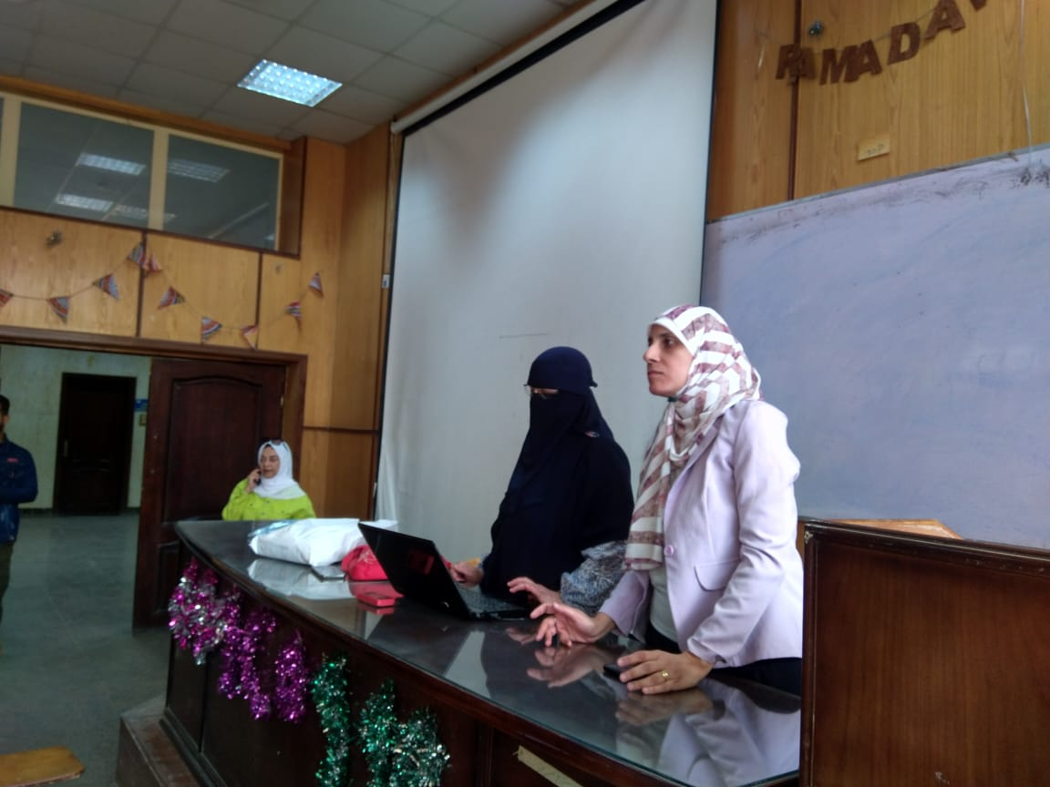

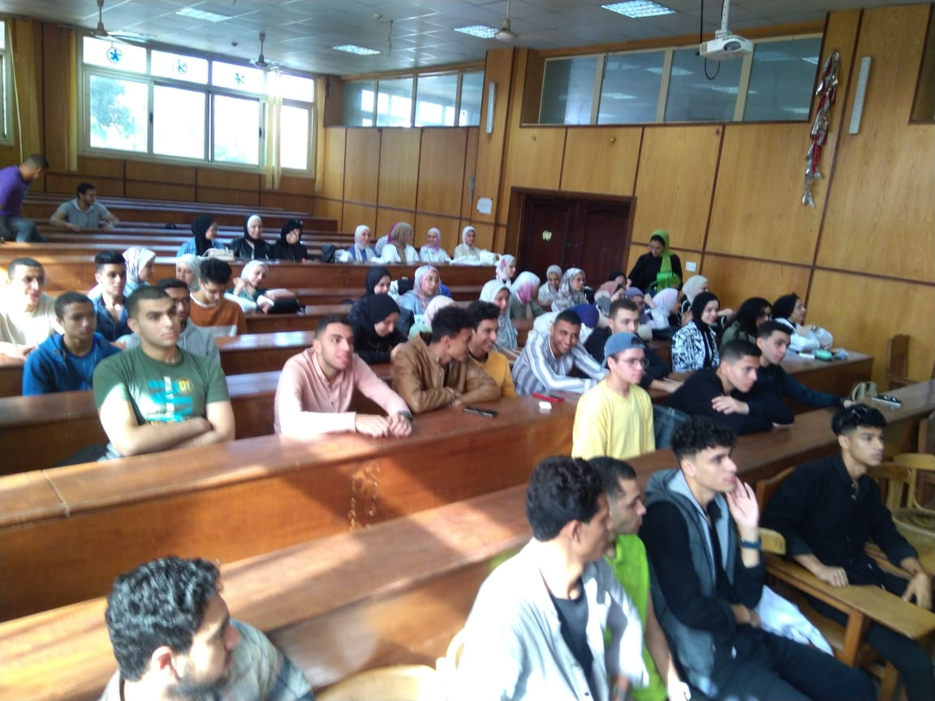

تطبيقات التنمية المستدامة في التعليم الجامعي ( نماذج وأنشطة)
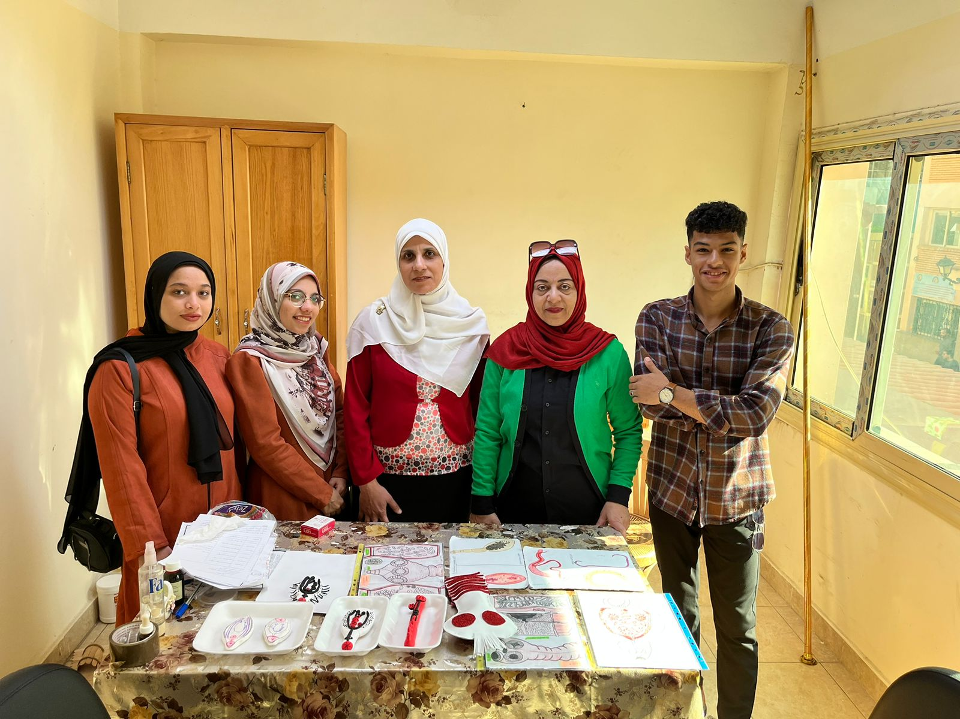

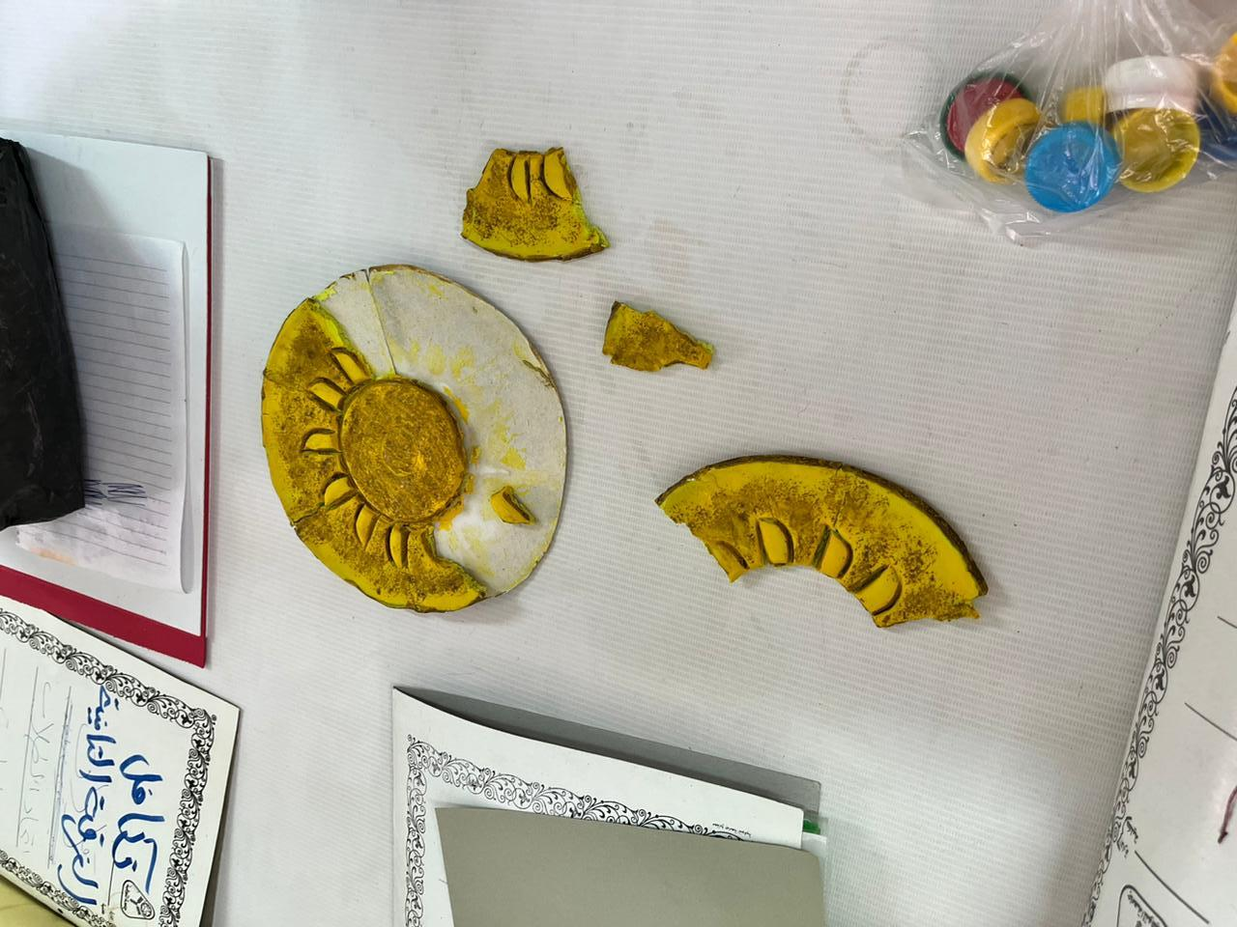
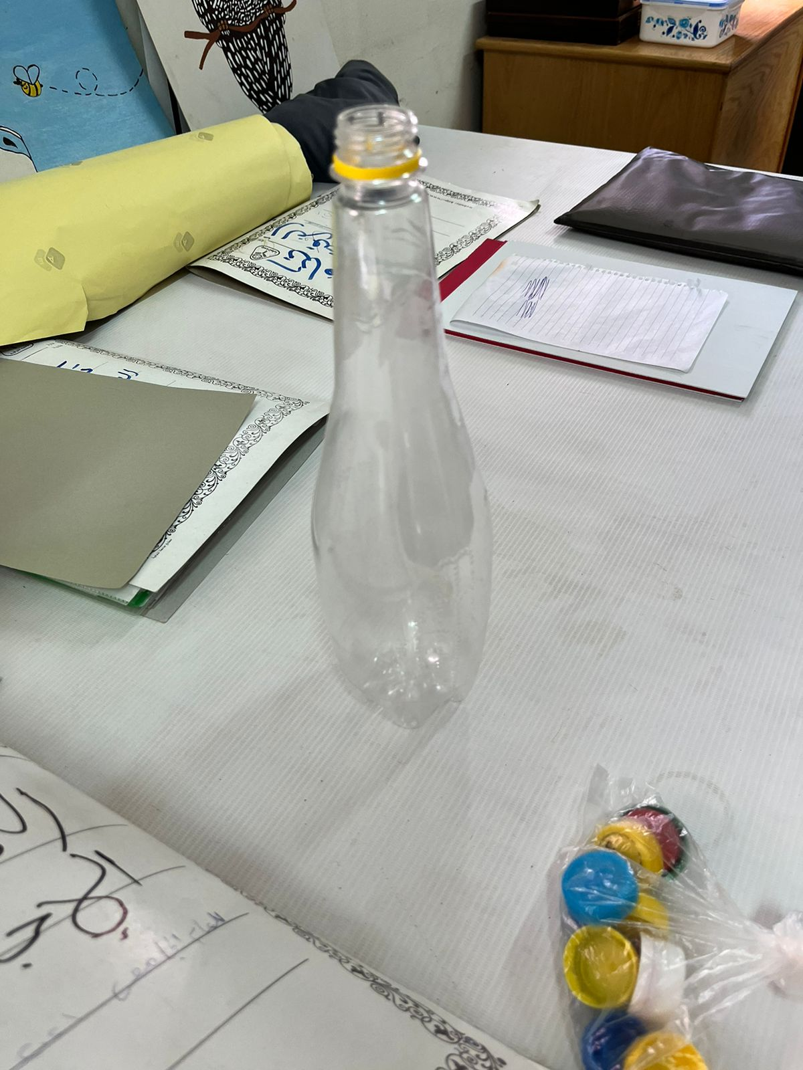
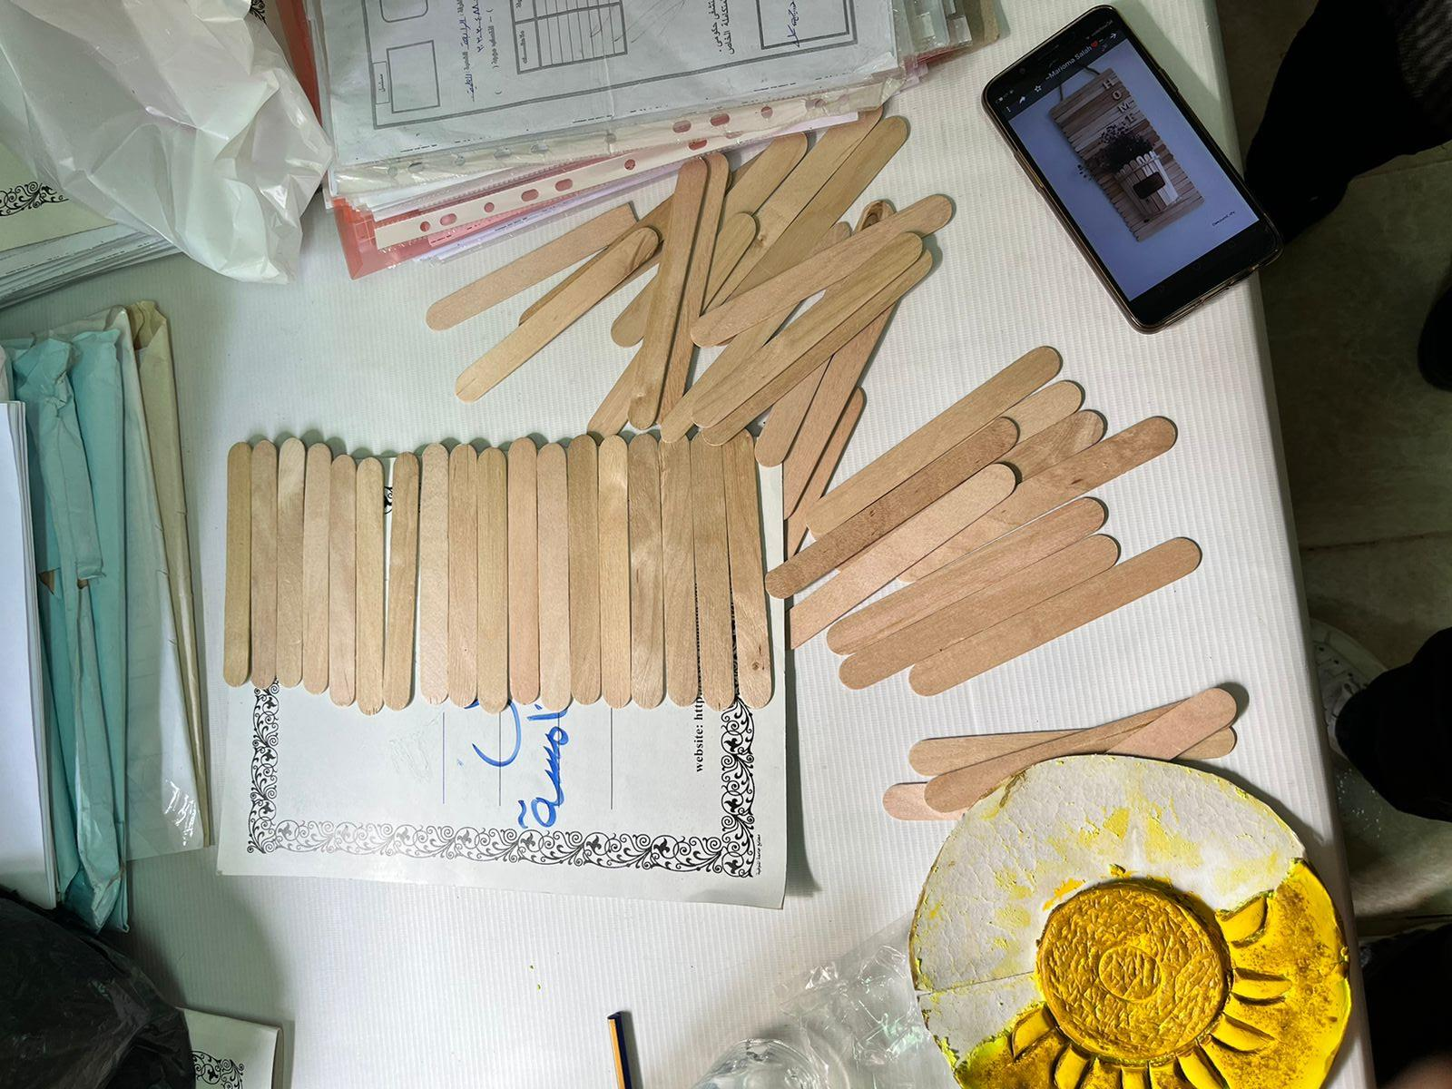

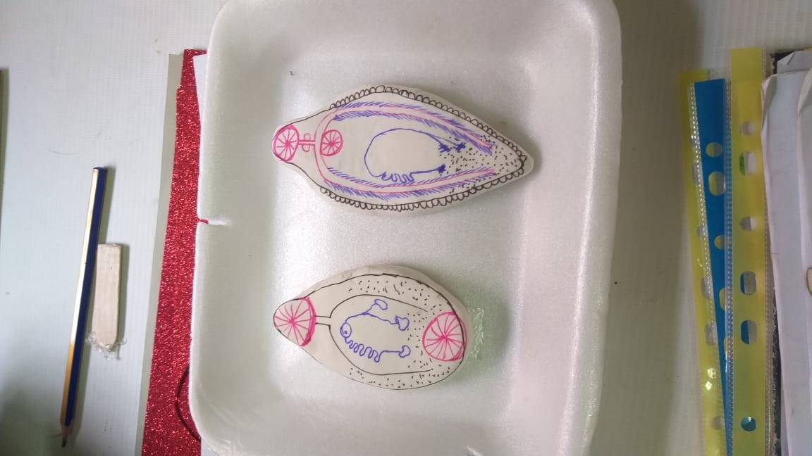
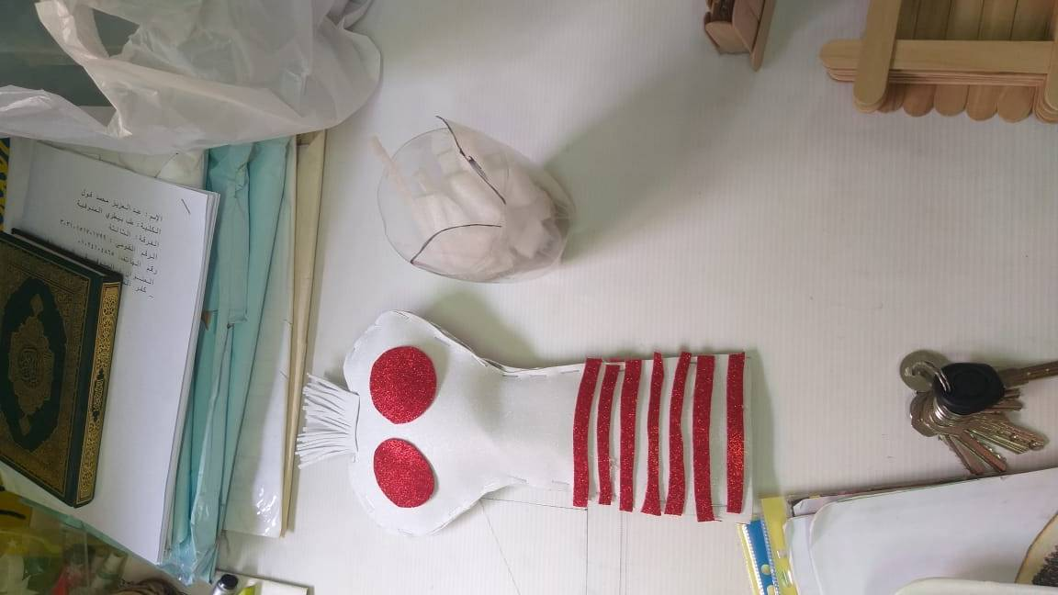

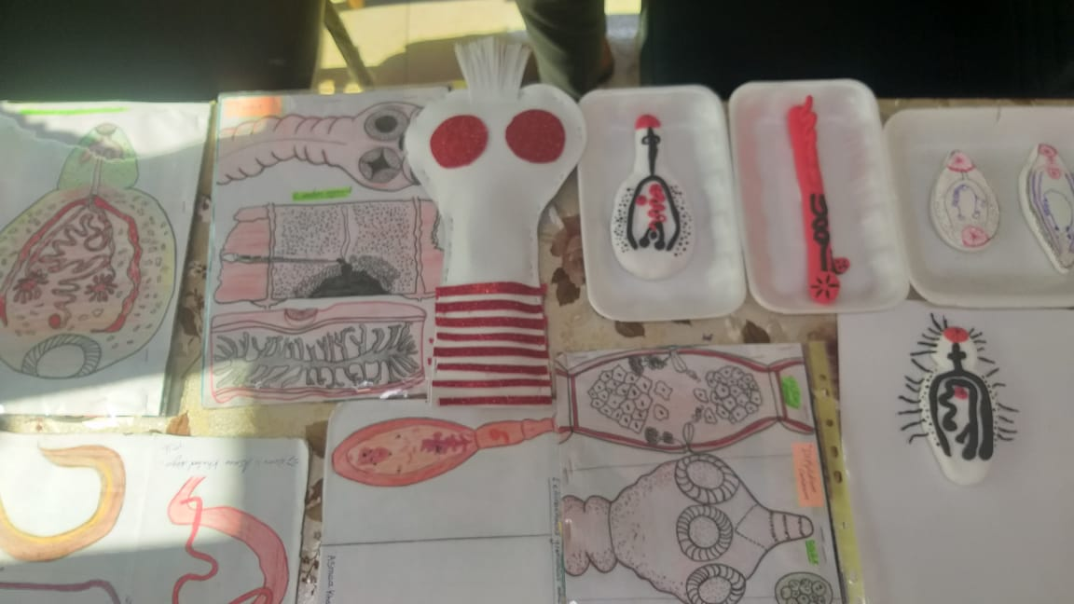

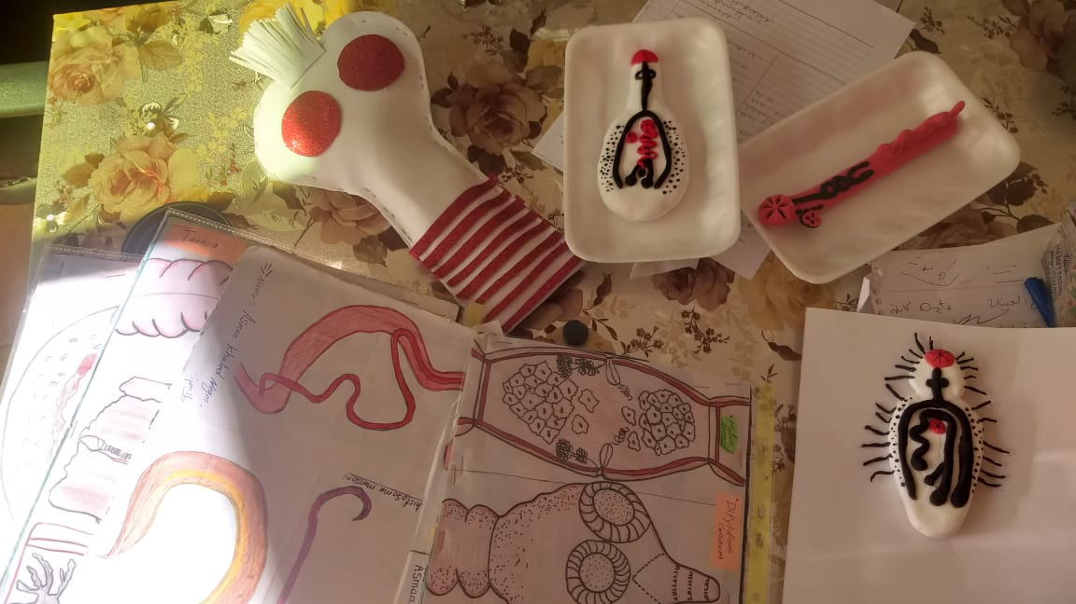

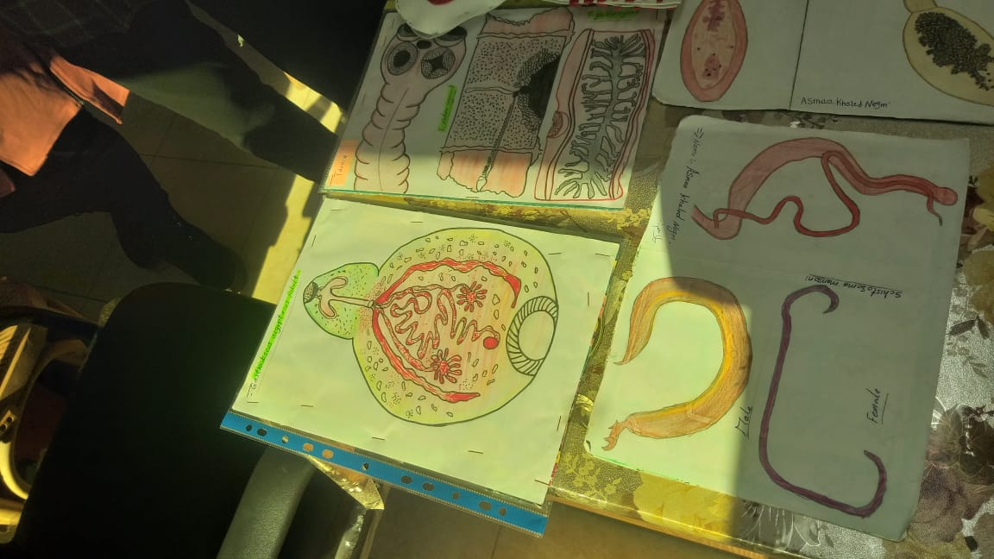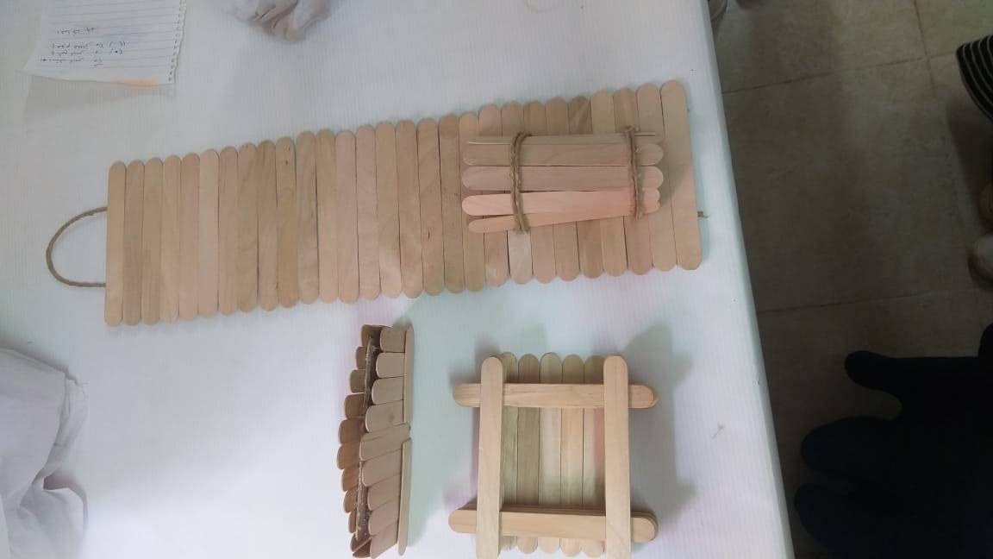
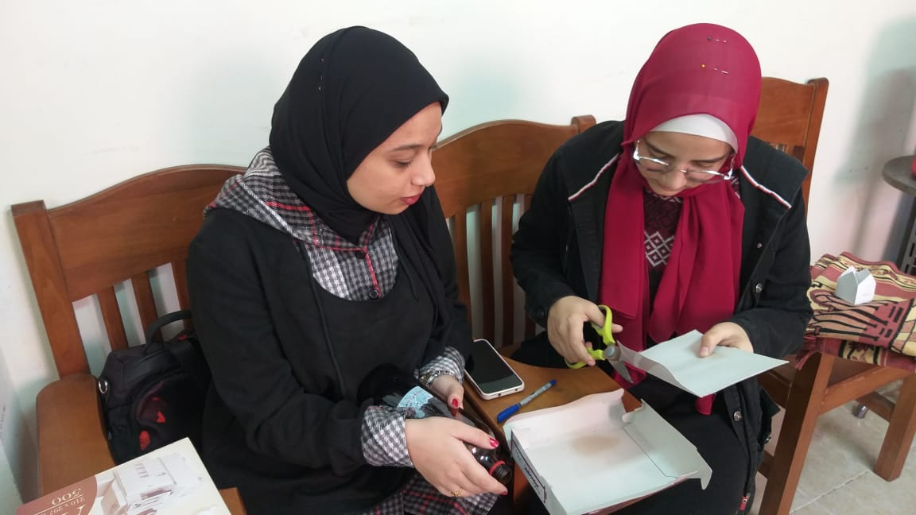

الأسبوع البيئي للفصل الدراسي الثاني2022/2023 لكلية الطب البيطري
اليوم الأول : 30/4/2023
قامت د/ إيمان كمال باظه بالمشاركة في فاعليات الأسبوع البيئي بإلقاء محاضرة مبسطة عن تدوير مخلفات الاخشاب والزجاج بالجامعة في المجمع الطبي.
نفذ مركز الخدمات والاستشارات البيطرية بالكلية توقيع الكشف المجاني على الحيوانات الواردة له
شارك في الكشف مدير المركز د/ عاطف سيد احمد عبد الجليل
د/ مصطفى جلال وعدد من طلاب الكلية بالفرق (ثالثة- رابعة- خامسة)
اليوم الثاني 1/5/2023
*مشاركة الكلية بفاعليات الأسبوع البيئي في الجامعة في مسرح الطفولة المبكرة.
تابع مركز الخدمات والاستشارات البيطرية بالكلية توقيع الكشف المجاني على الحيوانات الواردة له .
شارك في الكشف مدير المركز د/ عاطف سيد احمد عبد الجليل
د/ مصطفى جلال د/ مهاب عصام
عدد من طلاب الكلية بالفرق (ثالثة- رابعة- خامسة).
اليوم الثالث: 2/5/2023
اجتماع السيد وكيل خدمة المجتمع مع طلاب أسرة خدمة المجتمع للتنسيق بإعداد مجلة توعوية خاصة عن البيئة والحفاظ عليها.
تم الاجتماع بحضور معالي وكيل كلية التربية النوعية أ.د/ ميلاد إبراهيم حيث أسهم بدوره في إخراج المجلة بالصورة اللائقة والبسيطة .
اليوم الرابع: 3/5/2023
قام الطلاب بنشر التوعية الخاصة بما تم إنجازه بالمجلة بنشره على صفحات التواصل الاجتماعي.

